VF4
CONTINUUM HISTORIQUE :
ADA 8.4

PRODUCTION : Les murs de nos villages revisités
Évaluation / Rétroaction
Elle, il ou iel présente sa saynète
selon l’horaire établi et rétroagit
de façon proactive aux saynètes
des autres équipes. Le groupe-classe présente sa création collective adaptée des Murs de nos villages selon son plan de promotion
et de diffusion à l’école ou dans
la communauté. L’élève rétroagit
en fonction de l’expérience
du travail de production
et de présentation et reçoit l’évaluation de son enseignante
ou enseignant.
ADA Unité 8.4

ATTENTES ET
CONTENUS
D’APPRENTISSAGE

Consultez le programme-cadre en Éducation artistique – Art dramatique

Version intégrale
PRODUCTION : Les murs de nos villages revisités
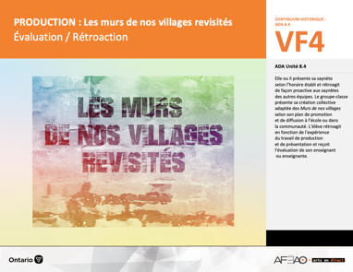
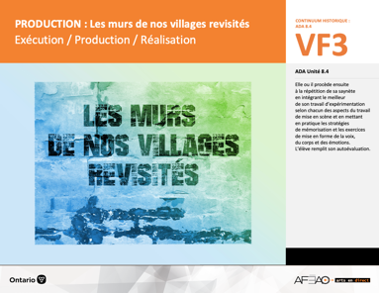
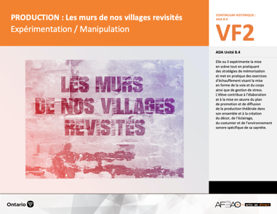
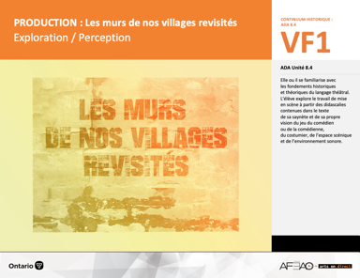

A1.1, A1.2, A1.3
A2.1, A2.2, A2.3
A3.1, A3.3, A3.4
  - PRODUC_VI_Fiche
  - PRODUC_VI_Ligne
  - PRODUC_VI_Lexique
  - PRODUC_VI_Preunite
  - PRODUC_VF1_Annexe1
  - PRODUC_VF1_Annexe2

- PRODUC_VF1_Annexe1
- PRODUC_VF1_Annexe2
- PRODUC_VF4_Annexe1
- PRODUC_VF4_Annexe2
- PRODUC_VF1_Annexe2
- PRODUC_VF2_Annexe1
- PRODUC_VF2_Annexe2
- PRODUC_VF2_Annexe3

- PRODUC_VF1_Annexe2
- PRODUC_VF2_Annexe3

Documents d’accompagnement
Art dramatique
8e
VF1
Exploration / Perception
VF4
Évaluation / Rétroaction

VF3
Exécution / Production / Réalisation

VF2
Expérimentation / Manipulation

Table des matières
ÉQUIPE DE TRAVAIL

Conceptualisation
Alain Bilodeau
Louise Conway
Lise B. L. Goulet
Artina Voz

Rédaction
Alain Bilodeau
Lise B. L. Goulet
Louis Morin

Validation
Alain Bilodeau
Louis Morin

Révisions pédagogique
et linguistique
Lise B. L. Goulet
Roseline Harrison

Provenance des « images »
WIKIPÉDIA, Google,
Anne Lizotte Communications

Crédits photographiques
Libres de droits d’auteurs

Mise en page
Anne Lizotte

- Description
- Liste des attentes et contenus
- Art dramatique - 8e année
- Tableau des fondements théoriques à l’étude
- Art dramatique - 8e année
- Déroulement
- Évaluation / Rétroaction
VF2 : Expéri / Mani
VF4 : Éva / Rétro

VF1 : Explo / Percep

Version intégrale (VI)
VF3 : Exé / Prod / Réa

- Description
Cette unité d’apprentissage porte sur tous les aspects faisant partie de la production d’une pièce de théâtre. L’élève utilise les processus de création et d’analyse critique appliqués à des activités d’apprentissage en équipe pour mettre au point la mise en scène de sa saynète. Pour ce faire, elle, il ou iel se familiarise avec
les fondements historiques et théoriques du langage théâtral. L’élève explore le travail de mise en scène à partir des didascalies contenues dans le texte
de sa saynète et de sa propre vision. Elle, il ou iel expérimente la mise en scène tout en pratiquant des stratégies de mémorisation, des exercices d’échauffement
et de gestion de stress. L’élève contribue à l’élaboration et à la mise en œuvre du plan de promotion et de diffusion et à la création du décor, de l’éclairage,
du costumier et de l’environnement sonore spécifique à sa saynète. Elle, il ou iel répète sa saynète en intégrant le meilleur de son travail d’exploration
et d’expérimentation selon chacun des aspects du travail de mise en scène et remplit son autoévaluation. L’élève présente sa saynète et rétroagit
aux autres saynètes. Le groupe-classe présente sa création collective adaptée des Murs de nos villages à l’école ou dans la communauté.

Description de chaque étape du déroulement VF (fragmentée)
VF4 : Évaluation / Rétroaction
Elle, il ou iel présente sa saynète selon l’horaire établi et rétroagit de façon proactive aux saynètes des autres équipes. Le groupe-classe présente sa création collective adaptée des Murs de nos villages selon son plan de promotion et de diffusion à l’école ou dans la communauté. L’élève rétroagit en fonction
de l’expérience du travail de production et de présentation et reçoit l’évaluation de son enseignant ou enseignante.

VF2 : Expéri / Mani
VF4 : Éva / Rétro

VF1 : Explo / Percep

Version intégrale (VI)
VF3 : Exé / Prod / Réa

- Liste des attentes et contenus
À la fin de la 8e année, l’élève doit pouvoir :
ART DRAMATIQUE

Attente :
- A1. réaliser diverses productions dramatiques en appliquant les fondements à l’étude et en suivant le processus de création artistique.
- A2. communiquer son analyse et son appréciation de diverses productions dramatiques en utilisant les termes justes et le processus d’analyse critique.
- A3. expliquer la dimension sociale et culturelle de l’art dramatique ainsi que les fondements à l’étude dans diverses productions dramatiques d’hier
et d’aujourd’hui, provenant d’ici et d’ailleurs.

CONTENUS D’APPRENTISSAGE
Pour satisfaire aux attentes, l’élève doit pouvoir :
Production et expression
- A1.1 recourir au processus de création artistique pour réaliser diverses productions dramatiques.
- A1.2 présenter, sous forme de jeu ou de mise en lecture, des extraits de pièces de théâtre devant un auditoire en utilisant la technologie.
- A1.3 jouer successivement différents personnages en adaptant sa voix, ses gestes et le niveau de langue dans plusieurs situations dramatiques.

Analyse et appréciation
- A2.1 recourir au processus d’analyse critique pour analyser et apprécier diverses productions dramatiques.
- A2.2 analyser, à l’aide des fondements à l’étude, plusieurs formes de représentation en art dramatique.
- A2.3 exprimer de différentes façons son appréciation de productions dramatiques, d’ici et d’ailleurs, qui ont pour thème l’identité
culturelle francophone.

Connaissance et compréhension
- A3.1 classifier plusieurs formes de représentation selon leur genre en faisant ressortir les similitudes et les différences de chaque genre,
et en commentant leurs contributions à la société.
- A3.3 décrire l’influence de la technologie émergente dans des productions contemporaines.
- A3.4 comparer divers indices socioculturels, y compris des référents culturels de la francophonie relevés dans les œuvres étudiées.

VF2 : Expéri / Mani
VF4 : Éva / Rétro

VF1 : Explo / Percep

Version intégrale (VI)
VF3 : Exé / Prod / Réa

- Tableau des fondements théoriques à l’étude

ART DRAMATIQUE
FONDEMENTS À L’ÉTUDE 8E ANNÉE
Éléments clés
Personnage |  |  | Lieu |  |  |  |  | Temps |  |  | Espace |  |  |  | Situation dramatique
•  •  •  • | personne, animal ou chose  caractéristiques observables  personnage principal, secondaire, imaginaire, réel  caractéristiques internes |  | •  • |  | description de un ou des endroits (fictifs ou recréés) où se situe l’action dramatique  décor pour préciser  le lieu |  |  | •  •  • | moment où se  déroule l’action  dans le temps  divers temps  de l’action même  durée de l’action |  | •  •  • | espace scénique  espace physique ou espace théâtral : rue, estrade, gymnase, scène tournante, scène à 360º  espace personnel |  |  | •  •  •  •  •  • |  | sujet de l’œuvre  histoire racontée ou fable  structure  idée principale et idées secondaires  péripéties  point culminant
Principe esthétique |  |  | Forme de représentation et technique |  |  |  |  |  |  |  |  |  |  |  | Technique
•  •  •  •  •  •  • | contraste  rythme  variété  équilibre  unité  répétition  fluidité |  | •  •  •  • | théâtre de marionnettes, saynète, récitation, théâtre d’ombres, mime,  tableau vivant, création collective, improvisation, monologue, dialogue, commedia dell’arte, clown  match d’improvisation (selon la ligue nationale d’improvisation) : joute  entre deux équipes  mise en lecture : lecture d’une œuvre dramatique à haute voix et devant public par un ou plusieurs acteurs  pièce de théâtre : œuvre écrite selon des règles littéraires et destinée à  être jouée |  |  |  |  |  |  |  |  |  |  | •  •  •  •  •  •  •  •  •  • | technique vocale  écoute  improvisation  préparation avant d’entrer en scène  échauffement  technique de mime  masque  canevas  maquillage  ligue d’improvisation : spontanéité,  écoute des autres acteurs, gestion du temps, confiance en soi, psychomotricité

VF2 : Expéri / Mani
VF4 : Éva / Rétro

VF1 : Explo / Percep

Version intégrale (VI)
VF3 : Exé / Prod / Réa

- Déroulement

Évaluation / Rétroaction

Matériel, outil, équipement
- Prévoyez :
  - L’enregistrement vidéo des présentations des saynètes
- Prévoyez utiliser :
  - l’Annexe 1 intitulée : Grille d’évaluation adaptée (voir : PRODUC_VF4_Annexe1) ;
- l’Annexe 2 intitulée : Grille d’observation du travail d’équipe (voir : PRODUC_VF1_Annexe2).
- Prévoyez distribuer :
  - l’Annexe 2 intitulée : Autoévaluation (voir : PRODUC_VF4_Annexe2).

Enseignante / Enseignant
- Précisez que selon l’horaire établi, l’élève de chaque équipe procède à ses exercices d’échauffement pour la mise en forme de la voix et du corps pendant qu’elle, il ou iel revêt son costume et finalise son maquillage. L’équipe procède à cette préparation pendant que l’équipe précédente entre
en scène.
- Ajoutez que des exercices de gestion de stress sont pratiqués avant l’entrée en scène de l’équipe.
- Expliquez que chaque équipe dispose de cinq (5) minutes additionnelles pour installer le matériel et l’équipement nécessaire à la mise en scène,
c’est-à-dire durant la rétroaction de l’équipe précédente.
- Utilisez l’Annexe 4 intitulée : Grille d’évaluation adaptée (voir : PRODUC_VF4_Annexe1)
- Modelez un commentaire proactif pour chaque présentation et invitez quelques commentaires des élèves.

Élève
- Prête-toi aux exercices d’échauffement pour la mise en forme de ta voix et de ton corps et aux exercices de gestion de stress de ton choix
en présence de ton équipe juste avant ton entrée de scène.
- Installe le matériel et l’équipement nécessaire à la mise en scène
- Procède à la présentation de ta saynète avec ton équipe.
- Émets des commentaires proactifs sur les présentations des autres équipes.
- Remplis l’autoévaluation (voir : PRODUC_VF4_Annexe2).

VF2 : Expéri / Mani
VF4 : Éva / Rétro

VF1 : Explo / Percep

Version intégrale (VI)
VF3 : Exé / Prod / Réa

Enseignante / Enseignant
- Finalisez l’évaluation sommative de chaque élève à l’aide de la vidéo de présentation et de représentation et des documents suivants :
  - l’Annexe 1 intitulée : Fondements historiques et théoriques du langage théâtral (voir : PRODUC_VF1_Annexe1);
- l’Annexe 2 intitulée : Grille d’observation du travail d’équipe (voir : PRODUC_VF1_Annexe2);
- l’Annexe 2 intitulée : Grille d’autoévaluation (voir : PRODUC_VF4_Annexe2);
- l’Annexe 1 intitulée : Grille d’évaluation adaptée (voir : PRODUC_VF4_Annexe1).
- Rendez compte de l’évaluation sommative par écrit et si possible de vive voix avec l’élève. Recevez les commentaires de l’élève et s’ils sont justifiés, ajustez votre évaluation. Sinon, prenez le temps d’expliquer en privé les raisons de votre décision.

REPRÉSENTATION EN COMMUNAUTÉ OU EN MILIEU SCOLAIRE
Enseignante / Enseignant
- Organisez le travail de promotion et de diffusion avec les équipes.
- Choisissez avec le groupe-classe le lieu où présenter la Création collective des Murs de nos villages revisités
- Distribuez une responsabilité par équipe pour l’organisation de la représentation :
- promotion;
- diffusion;
- affiche;
- préparation du programme et impression;
- photos des élèves selon les équipes de travail;
- montage des photos;
- accueil;
- disposition de la salle;
- préparation d’un goûter (optionnel) incluant : disposition du goûter et achats (serviette, verre, petites assiettes, nappes);
- nettoyage (toutes les équipes).
- Organisez l’enregistrement vidéo par des bénévoles

VF2 : Expéri / Mani
VF4 : Éva / Rétro

VF1 : Explo / Percep

Version intégrale (VI)
VF3 : Exé / Prod / Réa

DOCUMENTS D’ACCOMPAGNEMENT :

- PRODUC_VF1_Annexe1
- PRODUC_VF1_Annexe2
- PRODUC_VF4_Annexe1
- PRODUC_VF4_Annexe2

